台中市私立明道普霖斯頓國民小學校車各站停車點地圖及照片表
站名：黎明公益 上學 南屯線2-1
地 圖 | 照 片
公益路  黎明路  中友綠園邸  Δ | 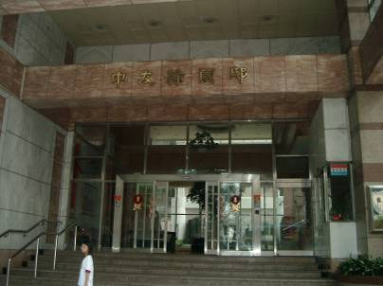
備註：

站名：黎明公益 放學 南屯線2-1
地 圖 | 照 片
Δ  公益路  黎明路  中友生活家 | 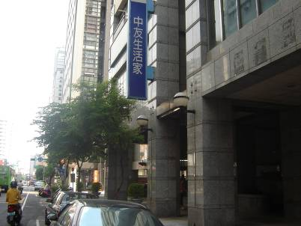
備註：

台中市私立明道普霖斯頓國民小學校車各站停車點地圖及照片表
站名：市政南2惠來 上學 南屯線2-2
地 圖 | 照 片
Δ  盤峰  惠來路  市政南二路 | 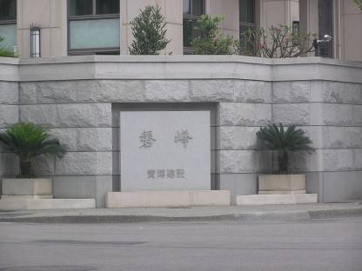
備註：

站名：市政南2惠來 放學 南屯線2-2
地 圖 | 照 片
惠來路  敦峰  Δ  市政南2路 | 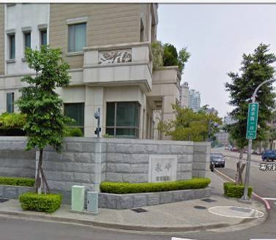
備註：
台中市私立明道普霖斯頓國民小學校車各站停車點地圖及照片表
站名：市政北2惠民 上學 南屯線2-3
地 圖 | 照 片
市政北2路  惠民路  Δ  天璽大樓 | 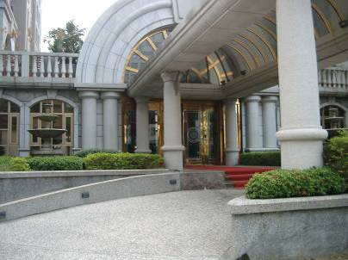
備註：

站名：市政北2惠民 放學 南屯線2-3
地 圖 | 照 片
市政北2路

惠民路

Δ
天璽大樓

備註：
台中市私立明道普霖斯頓國民小學校車各站停車點地圖及照片表
站名：市政北2惠中5 上學 南屯線2-4
地 圖 | 照 片
市政北2路  聯聚怡和  Δ  惠中5街 | 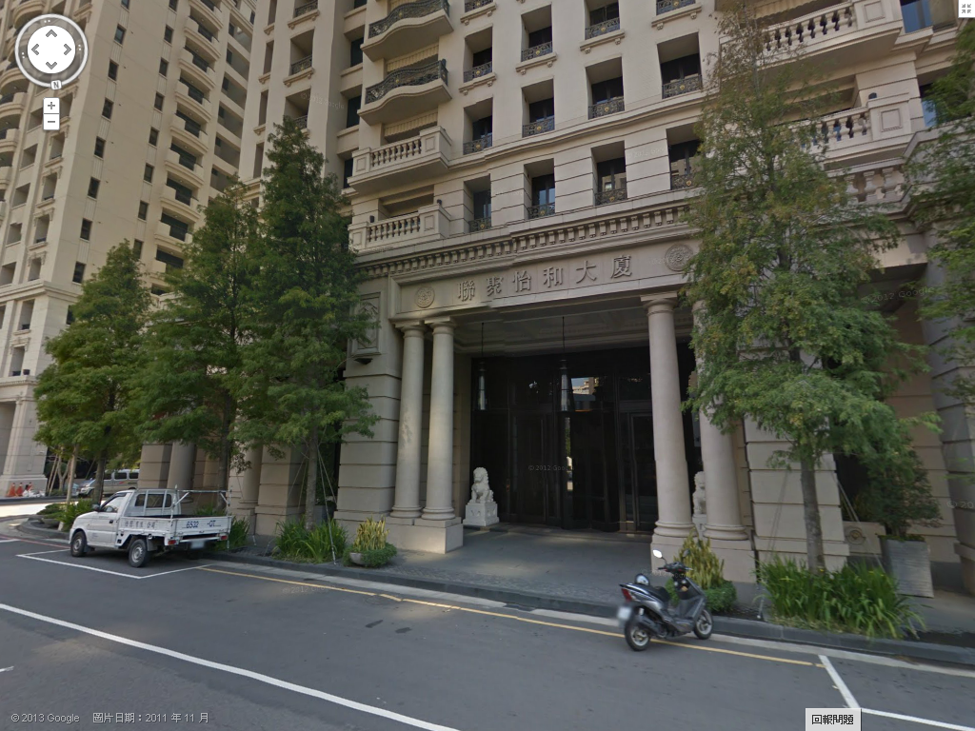
備註：

站名：市政北2惠中5 放學 南屯線2-4
地 圖 | 照 片
市政北2路

Δ
聯聚怡和

惠中5街

備註：
台中市私立明道普霖斯頓國民小學校車各站停車點地圖及照片表
站名：市政北3惠中5 上學 南屯線2-5
地 圖 | 照 片
惠中五街  市政北三路  Δ  公園 | 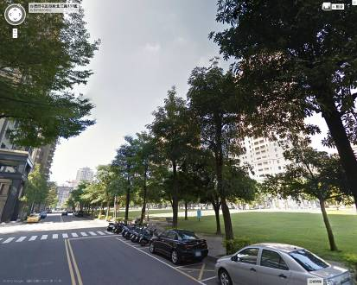
備註：

站名：市政北3惠中5 放學 南屯線2-5
地 圖 | 照 片
惠中五街  市政北三路  Δ  惠宇市政官邸 | 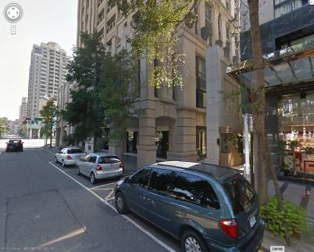
備註：

台中市私立明道普霖斯頓國民小學校車各站停車點地圖及照片表
站名：惠來市政北5 上學 南屯線2-6
地 圖 | 照 片
惠來路  市政北5路  理性感性  Δ | 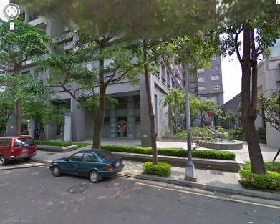
備註：

站名：惠來市政北5 放學 南屯線2-6
地 圖 | 照 片
市政北5路  惠來路  Δ  理性感性 | 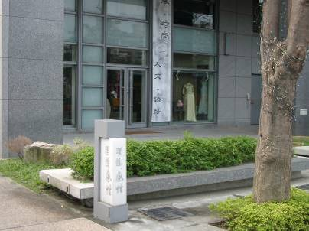
備註：
台中市私立明道普霖斯頓國民小學校車各站停車點地圖及照片表
站名：市政北七惠來 上學 南屯線2-7
地 圖 | 照 片
本站未設置上學點
備註：

站名：市政北七惠來 放學 南屯線2-7
地 圖 | 照 片
惠來路路  市政北七路  Δ  聚合發榮耀大樓 | 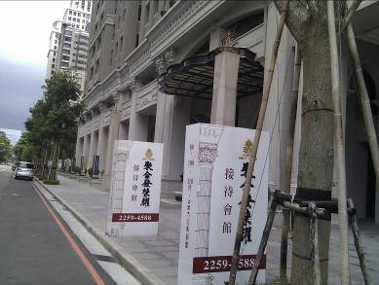
備註：

台中市私立明道普霖斯頓國民小學校車各站停車點地圖及照片表
站名：河南市政北一 上學 搭4號車
地 圖 | 照 片
本站未設置放學點
備註：
站名：河南市政北一 放學 南屯線2-8
地 圖 | 照 片
市政北1路  河南路三段  Δ  藏玉大樓 | 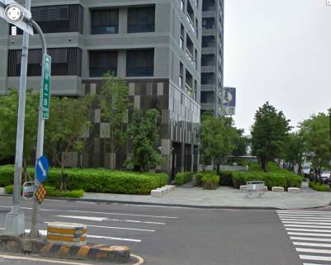
備註：

台中市私立明道普霖斯頓國民小學校車各站停車點地圖及照片表
站名：河南福星 上學 南屯線2-9
地 圖 | 照 片
福上巷  河南路  Δ  河南福上巷口 | 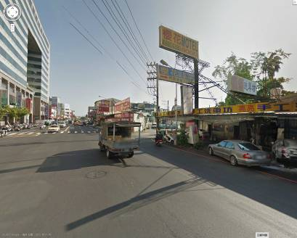
備註：

站名：河南福星 放學 南屯線2-9
地 圖 | 照 片
福星路  河南路  Δ  陽光診所 | 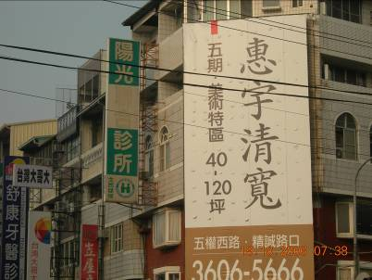
備註：

